

**Escuelas del Condado de Coffee**

**Programas del Título I**

#### *Destino Graduación para Universidad, Carrera, y Vida*

#### 2016-2017

*Dr. Morris Leis*

*Superintendente*

#### *Kim Miller*

#### *Directora de Programas Federales*

**Niños y Jóvenes Indigentes**

El sistema Escolar del Condado de Coffee tiene pólizas y procedimientos en su lugar para identificar y remover cualquier barrera de los niños y jóvenes que no tengan hogar de acuerdo con el Acta de McKinney-Vento. Por favor comuníquese con Dr. James Banks al 912-384-2086 para más información.

**El Título I es un programa financiado por el gobierno federal bajo el Acta de Educación de Primarias y Secundarias.**

**Propósito:** Para ayudar a los estudiantes de bajo rendimiento a llenar los retos académicos estatales y las metas de rendimiento. El Programa de Título I ofrece una variedad de servicios que pueden incluir: maestros adicionales y personal de apoyo, tiempo adicional de instrucción, una variedad de métodos educativos y materiales, clases más reducidas y más entrenamiento para el personal.

**Calificaciones:** Escuelas califican para fondos basados en la necesidad económica. Todas las escuelas en el Condado de Coffee están en Programas de Toda la Escuela.

**Requisitos a Toda la Escuela:** Evaluación Integral de Necesidades: la escuela debe identificar las áreas con mayor necesidad

• Estrategias reformadas aplicables para toda la escuela que incluya a todos que:

Fortalezcan el programa básico académico

Incremente la cantidad y calidad del tiempo de

aprendizaje

Reunán los requisitos de la populación de bajos

servicios

Aborde las necesidades de todos, pero en particular

los de estudiantes de bajo rendimiento

• Instrucción por maestros altamente calificados

• Aprendizaje profesional para maestros

• Estrategias para involucrar a padres

**Estatus: No hay escuelas en el Condado de Coffee identificadas como escuelas que necesiten mejorar de acuerdo con el Departamento de Educación del Estado de Georgia.**

**For more information or questions, please contact**

**Dr. Bernie Evans at 912-384-2086 ext 6507**

#### 2012

**Padres tienen el derecho de…**

Saber la certificación educativa de los maestros de sus hijos incluyendo certificados obtenidos y sí el/la maestro/a esta certificado/a en su respectiva área de instrucción.

Saber el estatus de la escuela sí es que necesite mejorar.

Saber el nivel de logro de su hijo/a en cada área del examen estatal.

Saber sí su hijo/a ha sido asignado, o se le ha dado clases por lo menos cuatro semanas consecutivas por un/a maestro/a que no haya llenados los requisitos altamente definidos.

Estar envueltos en la planeación e implementación del Programa de Involucramiento de Padres en su escuela.



http://www.gadoe.org/School-Improvement/Federal-Programs/Pages/Parent-Engagement-Program.aspx

**Centro de Información de Padres y Recursos de Georgia (PIRC siglas en Ingles)**

Estrategias de padres, mejores prácticas, e investigación www.georgiapirc.net

Como parte de sus garantías dentro de las solicitudes de fondos del programa ESEA y en conformidad con la Sección 9306 de la Ley de Educación Primaria y Secundaria de la LEA para aceptar fondos federales también se compromete a adoptar procedimientos locales escritos para la recepción y resolución de quejas por alegaciones de violaciónes a la ley en la administración de programas cubiertos.

**For more information or questions, please contact**

**Dr. Bernie Evans at 912-384-2086 ext 6507**

**Para más información, por favor llame a Kim Miller**

**Directora de Programas Federales**

**912-384-2086**

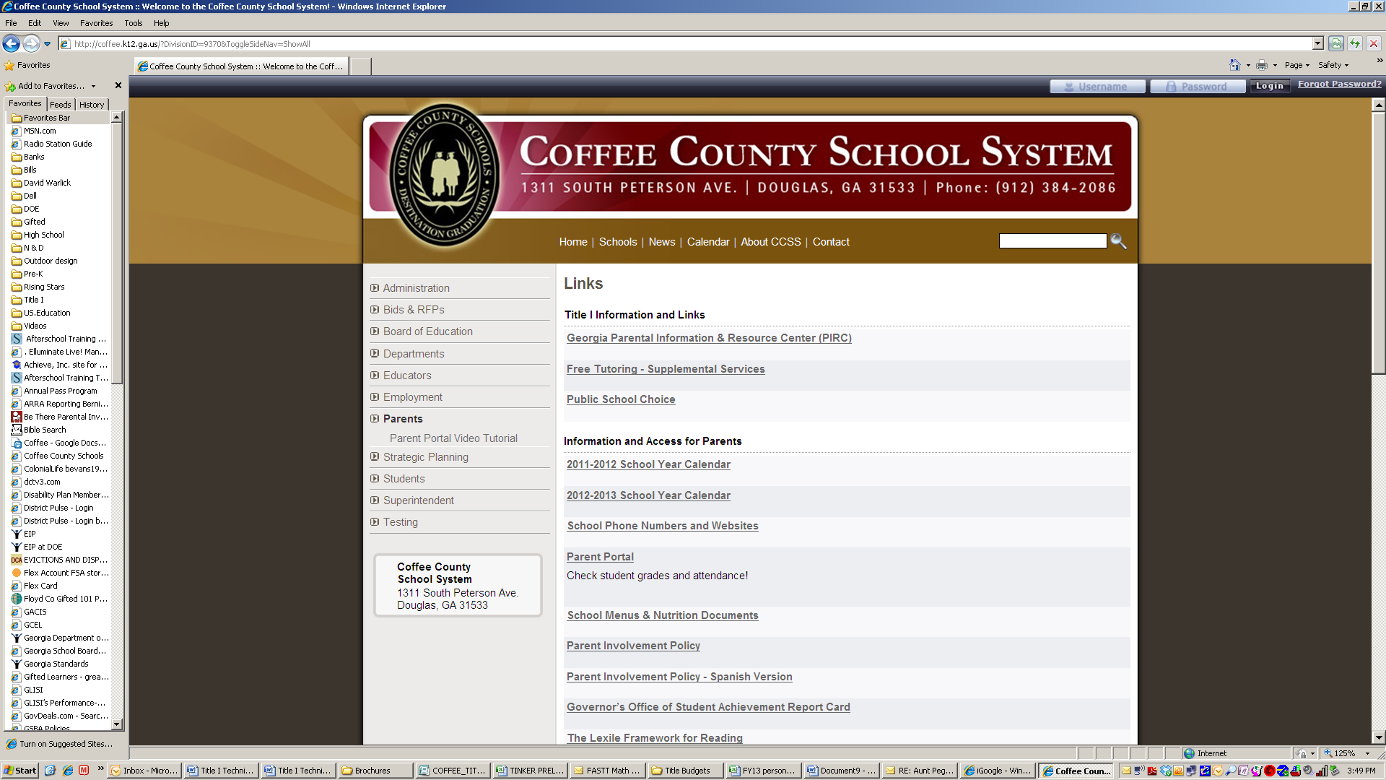

Visíte nuestra página de internet al coffee.k12.ga.us

**Homeless Children and Youth**

The Coffee County School System has policies and procedures in place that identify and remove any barriers for homeless children and youth in accordance with the McKinney-Vento Act. Please contact Dr. June Munford at 912-384-2086 for more information.

**Homeless Children and Youth**

The Coffee County School System has policies and procedures in place that identify and remove any barriers for homeless children and youth in accordance with the McKinney-Vento Act. Please contact Dr. June Munford at 912-384-2086 for more information.

**Homeless Children and Youth**

The Coffee County School System has policies and procedures in place that identify and remove any barriers for homeless children and youth in accordance with the McKinney-Vento Act. Please contact Dr. June Munford at 912-384-2086 for more information.